Федеральное государственное бюджетное образовательное учреждение высшего профессионального образования
 | «Московский государственный технический университет  имени Н.Э. Баумана»  (МГТУ им. Н.Э. Баумана)

ФАКУЛЬТЕТ ____ИНФОРМАТИКА И СИСТЕМЫ УПРАВЛЕНИЯ________
КАФЕДРА ______Компьютерные Системы и сети (ИУ6)___________

Отчет
по лабораторной работе № 1
Дисциплина: Машинно-зависимые языки и основы компиляции
Название лабораторной работы: Изучение среды программирования и отладчика

Студент гр. ИУ6-42 Бузунов Д.С.
(Подпись, дата) (И.О. Фамилия)

Преподаватель __________________ __________________
(Подпись, дата) (И.О. Фамилия)

Москва, 2018

Задание
1. Запустите RADAsm, создайте файл проекта по шаблону консольно-
го приложения. Внимательно изучите структуру программы и зафиксируйте текст с комментариями в отчете.
2. Запустите шаблон на выполнение и просмотрите все полученные
сообщения. Убедитесь, что текст программы и настройки среды не содержат ошибок.
3. Добавьте директивы определения данных и команды сложения и
вычитания, описанные в разделе 3 настоящих методических указаний.
Найдите в отладчике внутреннее представление исходных данных, зафиксируйте его в отчете и поясните.
Проследите в отладчике выполнение набранной вами программы и
зафиксируйте в отчете результаты выполнения каждой добавленной команды (изменение регистров, флагов и полей данных).
4. Введите следующие строки в раздел описания инициированных
данных и определите с помощью отладчика внутренние представление
этих данных в памяти. Результаты проанализируйте и занесите в отчет.
val1 BYTE 255
chart WORD 256
lue3 SWORD -128
alu BYTE ?
v5 BYTE 10h
BYTE 100101B
beta BYTE 23,23h,0ch
sdk BYTE “Hello”,0
min SWORD -32767
ar DWORD 12345678h
valar BYTE 5 DUP (1, 2, 8)
5. Определите в памяти следующие данные:
а) целое число 25 размером 2 байта со знаком;
б) двойное слово, содержащее число -35;
в) символьную строку, содержащую ваше имя (русскими буквами и латинскими буквами).
Зафиксируйте в отчете внутреннее представление этих данных и дай-
те пояснение.
6. Определите несколькими способами в программе числа, которые во
внутреннем представлении (в отладчике) будут выглядеть как 25 00 и
00 25. Проверьте правильность ваших предположений, введя соответствующие строки в программу. Зафиксируйте результаты в отчете.
7. Замените директивы описания знаковых данных на беззнаковые:
A DWORD -30
B DWORD 21
X DWORD ?
Запустите программу и прокомментируйте результат.
8. Добавьте в программу переменную F1=65535 размером слово и переменную F2= 65535 размером двойное слово. Вставьте в программу команды сложения этих чисел с 1:
add F1,1
add F2,1
Проанализируйте и прокомментируйте в отчете полученный резуль-
тат (обратите внимание на флаги).

Основная часть

Задание 1
Код шаблона программы:
; Template for console application
.586
.MODEL flat, stdcall
OPTION CASEMAP:NONE

Include kernel32.inc
Include masm32.inc

IncludeLib kernel32.lib
IncludeLib masm32.lib

.CONST
MsgExit DB "Press Enter to Exit",0AH,0DH,0

.DATA

.DATA?
inbuf DB 100 DUP (?)

.CODE
Start:
;
; Add you statements
;
XOR EAX,EAX
Invoke StdOut,ADDR MsgExit
Invoke StdIn,ADDR inbuf,LengthOf inbuf

Invoke ExitProcess,0
End Start

Задание 2
Результат выполнения шаблона программы:
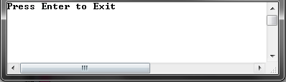

Задание 3
Код программы (A+5-B):
; Template for console application
.586
.MODEL flat, stdcall
OPTION CASEMAP:NONE

Include kernel32.inc
Include masm32.inc

IncludeLib kernel32.lib
IncludeLib masm32.lib

.CONST
MsgExit DB "Press Enter to Exit",0AH,0DH,0

.DATA
A SDWORD -30
B SDWORD 21
.DATA?
X SDWORD ?
inbuf DB 100 DUP (?)

.CODE
Start:
;
; Add you statements
;
XOR EAX,EAX

mov EAX,A
add EAX,5
sub EAX,B
mov X,EAX

Invoke StdOut,ADDR MsgExit
Invoke StdIn,ADDR inbuf,LengthOf inbuf

Invoke ExitProcess,0
End Start

Этапы выполнения программы:
- mov EAX,A
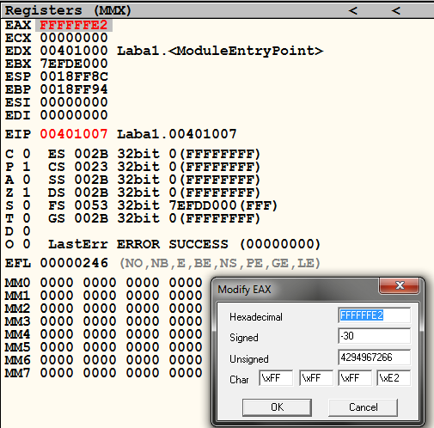
- add EAX,5
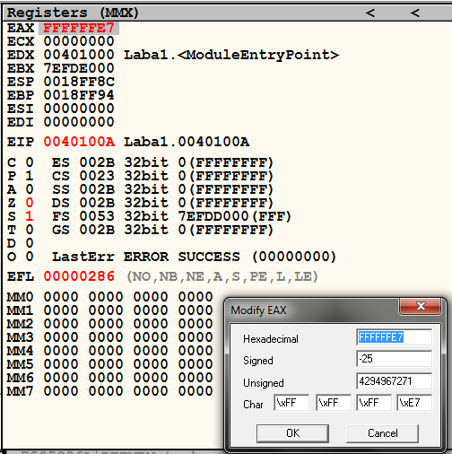

- sub EAX,B
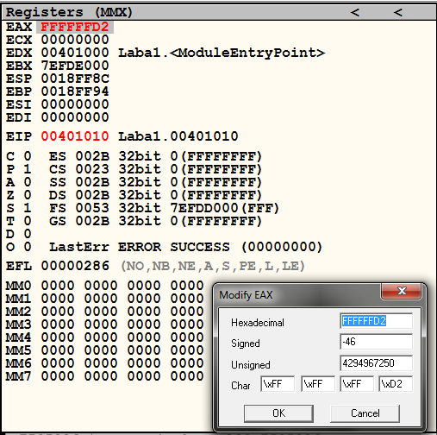
- mox X,EAX
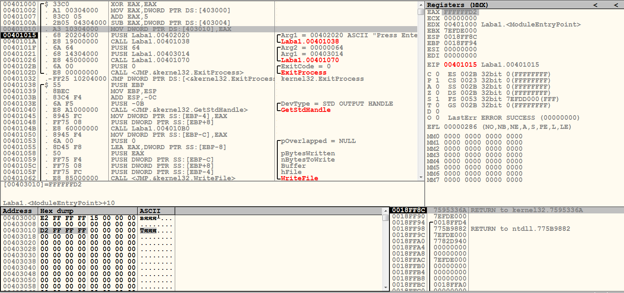

Задание 4
Данные:
val1 BYTE 255
chart WORD 256
lue3 SWORD -128
alu BYTE ?
v5 BYTE 10h
BYTE 100101B
beta BYTE 23,23h,0ch
sdk BYTE “Hello”,0
min SWORD -32767
ar DWORD 12345678h
valar BYTE 5 DUP (1, 2, 8)
Внутренне представление:
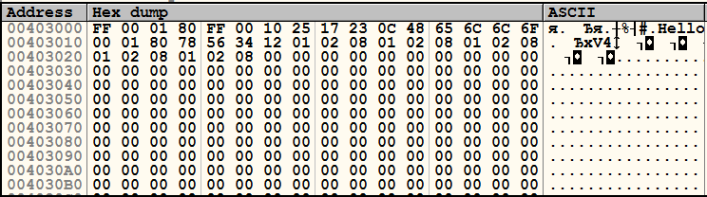
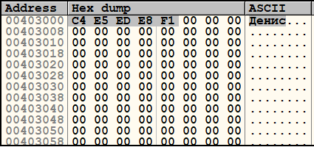
Задание 5
- целое число 25 размером 2 байта со знаком
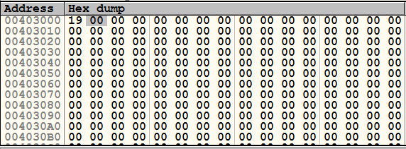
0019 = 25
- двойное слово, содержащее число -35
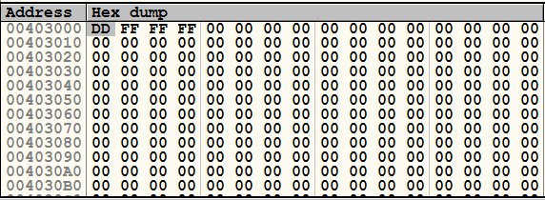
FF FF FF DD = -35
- символьную строку, содержащую ваше имя (русскими буквами и латинскими буквами)
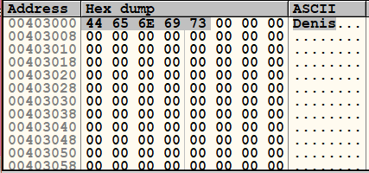

Задание 6
- 2500h = 9472
Способы задания:
t1 WORD 9472
t2 WORD 2500h
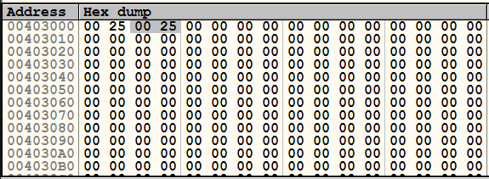
- 0025h = 37
Способы задания:
t1 WORD 37
t2 WORD 0025h
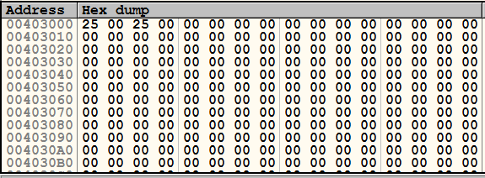

Задание 7
Проведена замена SDWORD на DWORD в программе из Задания 3.
Результирующее значение не изменилось:
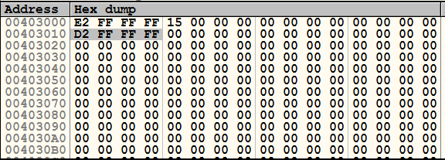

Задание 7
- Добавим в программу F1 WORD 65535 и add F1,1
Внутренне представление F1:
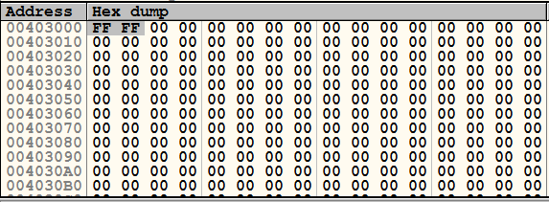

Результат выполнения операции add F1,1 :
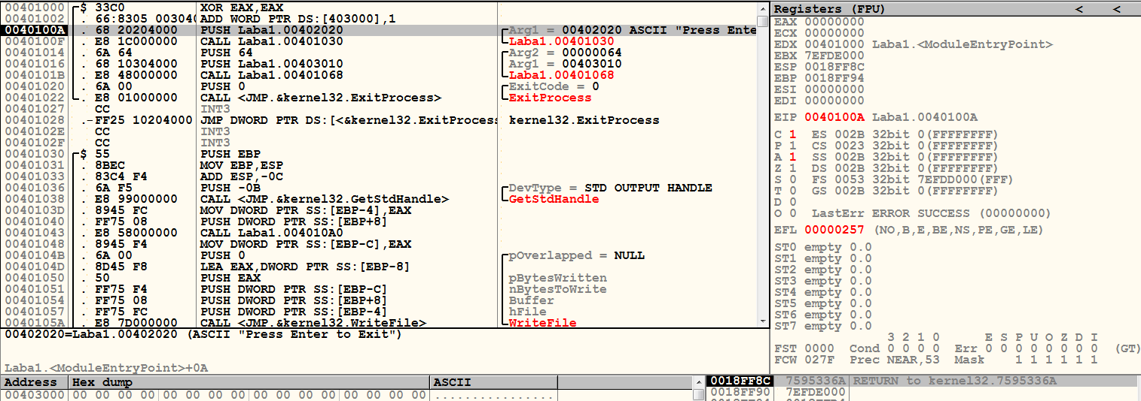
Так как 65535 это максимальное число для типа WORD, то при прибавлении 1 происходит обнуление F1 в памяти, однако при этом устанавливаются флаги CF(флаг переноса) и AF(флаг вспомогательного переноса).
- Добавим в программу F2 DWORD 65535 и add F2,1
Внутренне представление F2:
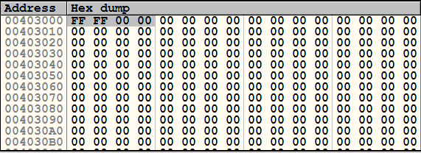

Результат выполнения операции add F2,1 :
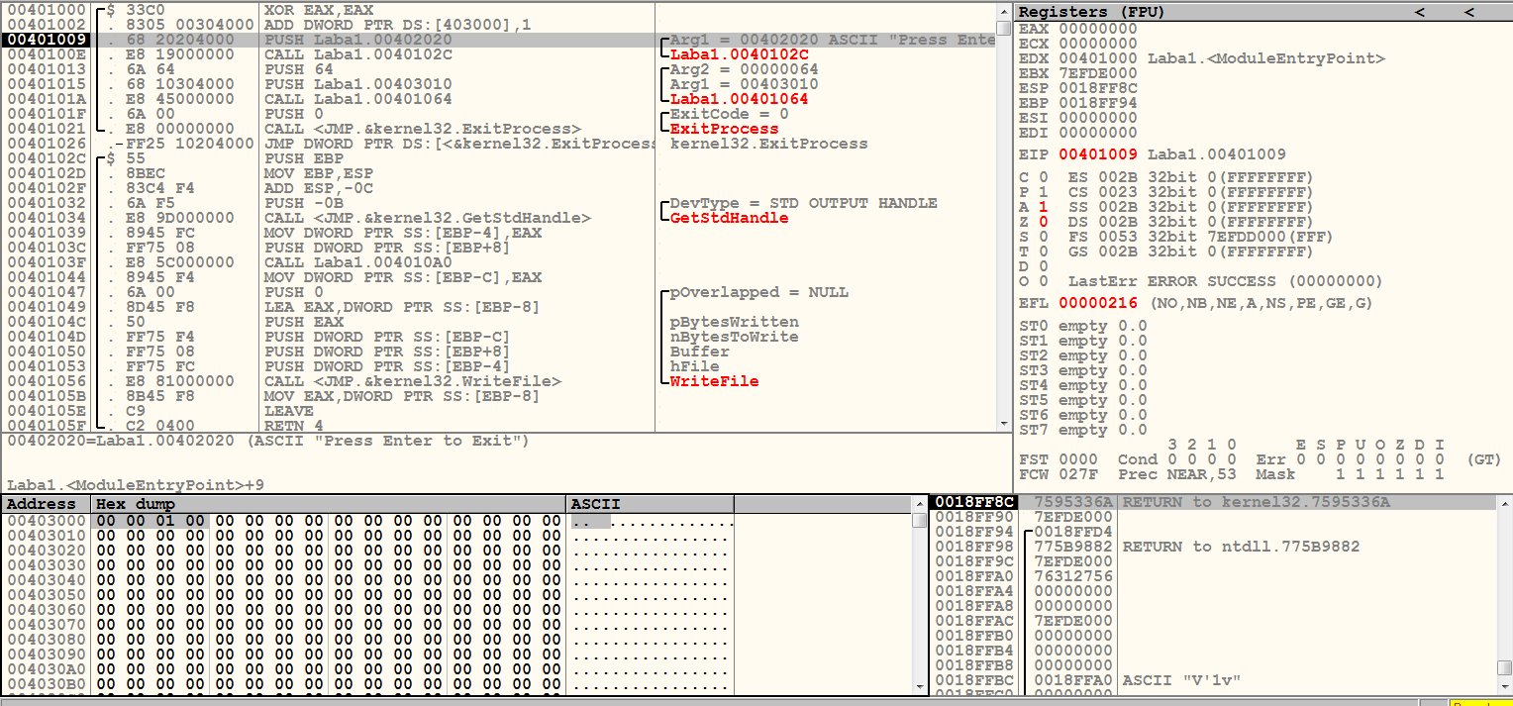
В результате F2 увеличивается на 1, но при этом устанавливается флаг AF.
Вывод: в результате выполнения данной лабораторной работы было выполнено знакомство со структурой программы, а также были получены навыки работы с отладчиком.

Контрольные вопросы

- Дайте определение ассемблеру. К какой группе языков он относится?
Ассемблер - язык низкого уровня с командами, обычно соответствующими командам процессора (так называемым машинным командам). Это соответствие позволяет отнести язык к группе машинно-зависимых языков.
- Как создать заготовку программы на ассемблере? Из каких частей она состоит?
.586 ; подключение набора команд Реntium
.MODEL flat, stdcall ; модель памяти и конвенция о передаче параметров
OPTION CASEMAP:NONE ; опция различия строчных и прописных букв
Include kernel32.inc ; подключение описаний процедур и
Include masm32.inc ; констант
IncludeLib kernel32.lib ; подключение библиотек
IncludeLib masm32.lib
.CONST ; начало раздела констант
MsgExit DB "Press Enter to Exit",0AH,0DH,0
.DATA ;раздел инициализированных переменных
.DATA? ;раздел неинициализированных переменных
inbuf DB 100 DUP (?)
.CODE ; начало сегмента кода
Start:
Invoke StdOut,ADDR MsgExit ; вывод сообщения
Invoke StdIn,ADDR inbuf,LengthOf inbuf; ввод строки
Invoke ExitProcess,0 ; завершение программы
End Start
- Как запустить программу на ассемблере на выполнение? Что происходит с программой на каждом этапе обработки?
Для запуска заготовки программы на выполнение необходимо осуществить:
- трансляцию Создать/Assemble,
- компоновку Создать/Link,
- запуск на выполнение Создать/Run.
В процессе трансляции (ассемблирования) исходная программа на ассемблере преобразуется в ее двоичный эквивалент. Следующий этап – компоновка программы. На этом этапе к объектному (двоичному) коду программы добавляются объектные коды используемых подпрограмм. При этом в тех местах программы, где происходит вызов процедур, указывается их относительный адрес в модуле.
- В каком виде отладчик показывает положительные и отрицательные целые числа? Как будут представлены в памяти числа: A Word 5,-5 ?
Как те же числа будут выглядеть после загрузки в регистр AX?
Представление чисел A WORD 5,-5 в памяти:
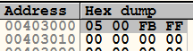

Число Word 5 в регистре AX:
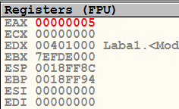
Число Word -5 в регистре AX:
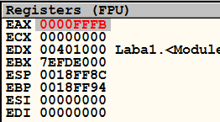

- Что такое «разрядная сетка»? Как ограничения разрядной сетки влияют на представление чисел в памяти компьютера?
Разрядная сетка – количество разрядов, используемых в ЭВМ для представления чисел. Обработка больших чисел ведется последовательно-параллельным способом, сами числа представляются несколькими машинными словами
- Каким образом в ассемблере программируются выражения? Со-
ставьте фрагмент программы для вычисления С=A+B, где A, В и С – целые числа формата BYTE.
mov AL,A
add AL,B
mov CC,AL

